启东市妇幼保健院纤维支气管镜洗消站和纤维支气管镜工作站采购公告
根据国家相关法律法规及我院相关规定，现将我院拟购置项目进行信息发布并择期组织院内采购，欢迎符合要求的供应商前来报名参与。相关信息及要求公告如下：
- 拟采购项目
序号 | 项目名称 | 数量 | 质保期 | 预算金额  （万元）
1 | 洗消站 | 1 | ≥3年 | 6.80
2 | 工作站 | 1 | ≥3年 | 6.50
备注：本次采购接受分项报价，产品技术参数详见附件1、2
二、供应商要求
（一）资格要求
1.供应商必须是中国境内的公司、企业独立法人，所供产品应符合其经营范围；
2.供应商及介绍的产品均应具备相应资质；
3.所参加介绍的设备具有强制性的产品认证证书（如国家有相关规定）；
4.供应商企业近年来资信良好，没有违法记录；
5.鼓励国内生产企业及境外产品国内总代理直接参与。
（二）递交材料要求
1.报名表原件（附件3）。
2.厂家资质、代理商资质、逐级授权；
3.供应商资质、法人委托书、被委托人身份证复印；
4.产品证件：医疗器械生产许可证（国产）复印件、医疗器械注册证复印件等相关材料，消毒产品需提供卫生安全评价报告；
5.原厂详细技术参数、配置、彩页等；
6.该设备市场占有率（在江苏省、浙江省和上海市范围内）列出购买该设备的主要用户；并请提供近期上述范围内该产品的销售合同（复印件，不少于三份）及配置清单（复印件）。
7.厂家出具的产品售后服务承诺或维修服务授权文件；
8.以上所有材料必须真实有效且加盖投标单位红章，如提供虚假材料一经核实则不得再参与医院后续采购项目。
（三）成交原则：符合采购需求且综合评分最高的成交。如评分相同的，则采购人通过抽签方式随机确定中标候选人。
备注：1.响应文件提交截止时间出现：参加响应的供应商不足3家的，及评审中出现符合专业条件的供应商或对询价文件作实质响应的供应商不足3家如下情形时，除采购任务取消外，采购人有权视情采取其他方式采购。本次采购文件中对供应商资质、技术等要求，将作为其他方式采购的基本要求和依据。原已经参加投标并符合要求的供应商，根据自愿原则，参加其他方式采购。
2.如评标委员会认为投标人的报价明显低于其他通过符合性审查投标人的报价，有可能影响服务质量或者不能诚信履约的，投标人应在合理的时间内提供书面说明，必要时提交相关证明材料；如不能证明其报价合理性的，将作为无效投标处理。
（四）供应商报名
1.填写表格：有意参加产品介绍的供应商请下载并填写报名表，报名表加盖单位红章。
2.报名时间：即日起至2025年06月25日17:30。
3.报名方式：将报名表以扫描件PDF格式发邮箱qdfybjsbk@163.com（邮件主题注明报名公司名称+品牌+项目名称）进行电子邮件报名。同时将纸质报名材料和产品彩页（壹份）邮寄或送达至启东市妇幼保健院医学装备部。
4.开标时间：请携带密封报价文件及产品资料（1正3副）于2025年6月26日 14：00启东市妇幼保健院行政楼（南）2308会议室(汇龙镇牡丹江路)（只接受直接送达）参加开标，逾时则不予受理。
5.采购单位：启东市妇幼保健院
联系人：万老师 联系电话：0513-81309025

启东市妇幼保健院
2025年06月19日

附件1：洗消站

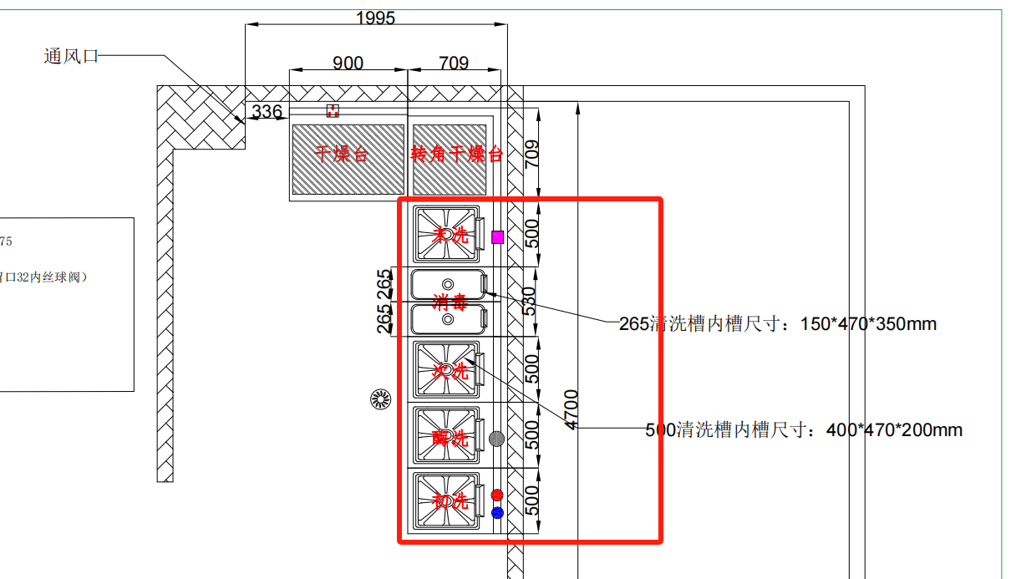

备注：洗消站ABS材质，需配置手套盒且上方做一排吊柜。

附件2： 工作站参数
HD高清内窥镜工作站配置清单
序号 | 产品名称 | 主要参数
01 | HD高清摄像主机+摄像头 | 1 分辨率达到1200线（1920X1080P）  2 双白平衡控制功能(AWC)  3 具有亮度可调功能  4 具有7种内窥镜选择功能，满足不同科室临床应用  5 F18（摄像调焦卡口倍数可选多种）  6 具有红蓝黄色彩调节功能，满足不同科室对色彩的要求  7 具有强光抑制功能  8 具有清晰度增强功能  9 具有防红溢出、高亮抑制等功能  10 具有纤维镜图像优化功能，使图像更清晰  11 摄像手柄具有4个功能键 12 具有DVI、HDMI、SDI、CVBS、等数字传输型号功能
01 | 高清光学接口 | 可高温高压，全科室通用
02 | 21寸医用高清显示器 | 1 规格：21英寸  2 电源：100V~220V、50\60Hz、  3 功率：65VA  4 分辨率：1920X1080像素  5 宽高比：16:9（H:V）  6 频率：60Hz  7 对比度：1000:1  8 亮度：600cd/㎡  9 支持颜色：16.7M(8bit)  10 反应 时间：14ms  11 输入接口：HDMI、DVI、VGA、VIDEO-OUT、VIDEO-IN、AUDEO-OUT、AUDEO-IN、SDI OUT、SDI IN、USB
 | 导光束 | 可高温高压，通用光纤接口
04 | 专用仪器台车 | 1 外观美观大方，外表整洁光滑无毛刺；  2 采用5寸高档静音脚轮，铝合金脚轮防护罩，全部带刹车功能。  3 全部采用优质钢材结构；  4 配有防撞橡胶护角，防止移动时碰撞损伤，层板可调节
05 | 气管镜专用摄像系统 | 1电脑主机， 联想品牌机 2显示器，脚踏，线材 3气管镜采集系统 4 彩色喷墨打印机
06 | 图像采集卡 | 高清图像采集卡，需对接医院his系统

附件3：启东市妇幼保健院医疗设备采购报名表
报名供应商名称 |  | 授权联系人
联系电话 |  | 电子邮箱
设备名称 |  | 品牌型号
产 地 |  | 注册证号
装 机 量 | 国内 本省 | 市 场 价
主要性能
参 数
主要配置
及 附 件
耗材、易损件
清 单
供应商法人声明：本人保证所供资料完整准确并愿意承担相应责任！
法人签字盖章：
供应商（盖章）：
年 月 日

